重修系统报名指南
温馨提示：
1.请用电脑登录教务系统报名缴费，以下选课为举例选课，同学们在使用中如遇到任何问题，及时联系本院系部教务；
2.请同学们报名前先确定好重修课程的跟课老师，选课时看清楚老师姓名再报名，缴费后将不能修改，报错名后果自负。

使用流程：
1.自行登录教务系统http://jwgl.cdysxy.com/xtgl/login_slogin.html；
2.按下图所示，点击“重修报名”；
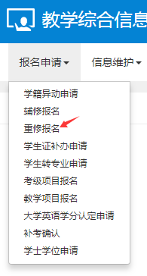
3.点击之后出现如下图所示界面，首先看清楚最左边课程名；
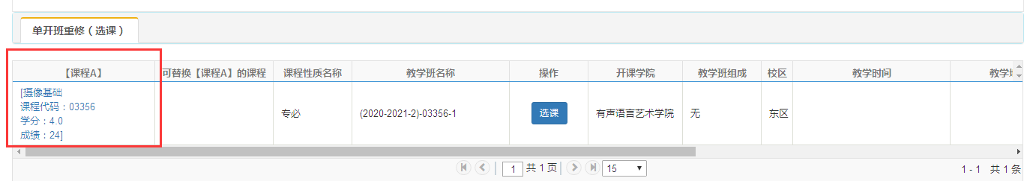
4.确定好课程名后，拉到最右边，看清楚教师姓名，确定无误后再点击“选课”；
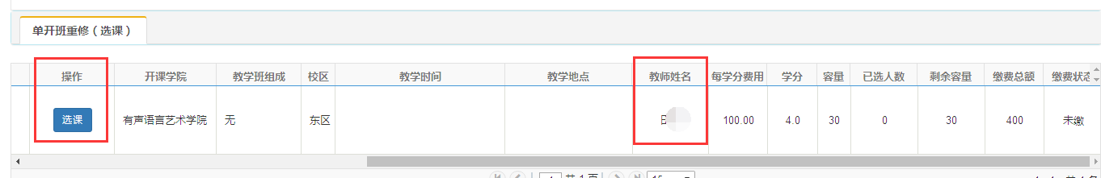
5.选课后，点击右上角 “缴费”按钮；
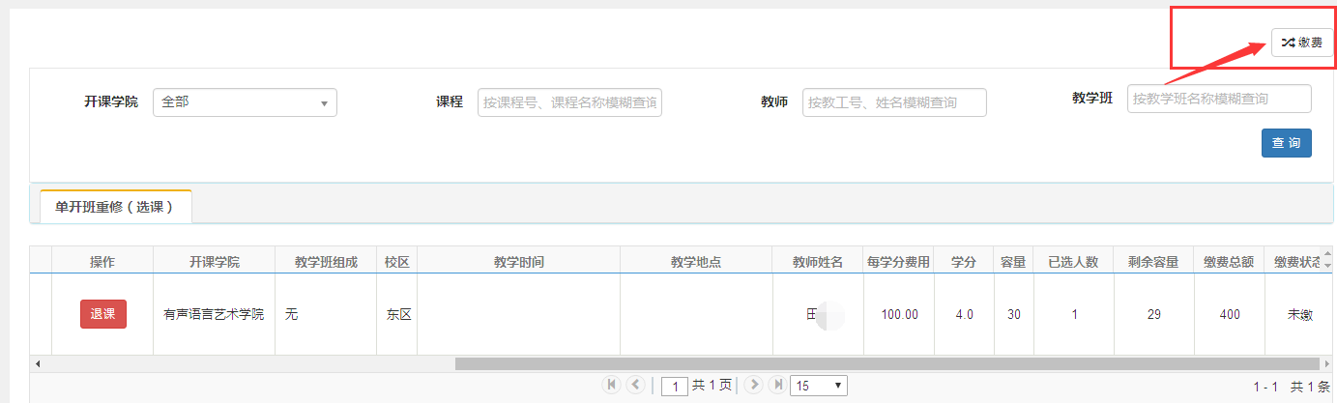
- 在弹出的缴费界面勾选需要报名的课程，选择“缴费”；最后在弹出的支付界面用支付宝扫码进行缴费，选课结束。（注：必须要缴了费才算报名成功，若只选了课但没缴费，视为报名失败。）
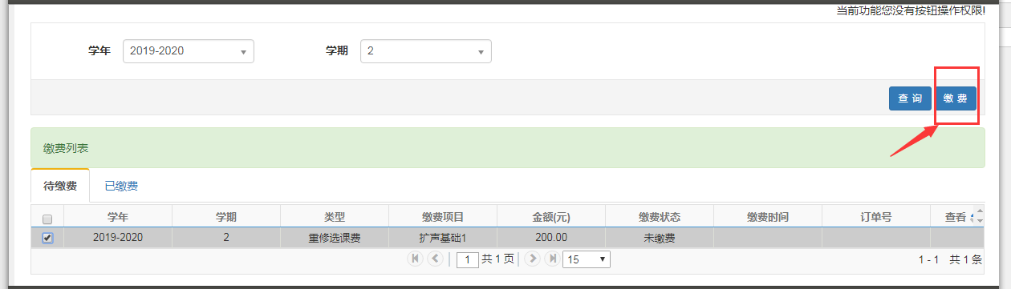
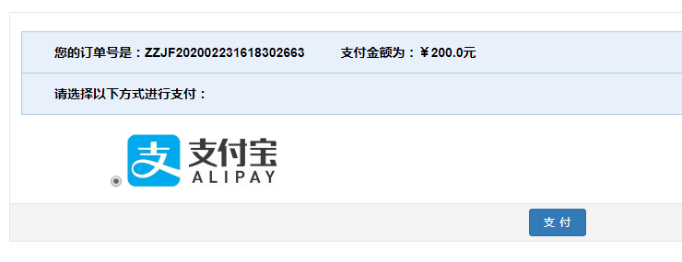

教务处

